新 书 推 荐
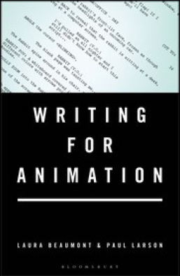
中文书名：《动画影视的剧本写作》
英文书名：Writing for Animation
作 者：Laura Beaumont & Paul Larson
出 版 社：Bloomsbury Academic
代理公司：ANA/Connie Xiao
页 数：248页
出版时间：2021年8月
代理地区：中国大陆
审读资料：电子稿
类 型：阅读与写作

内容简介：

为动画写作提供了强大的方法和工具，写给想在商业动画事业成功的从业者的必读书。

·为动画写作提供了一个清晰的理解，给作者提供工具，以交付高质量的，专业的脚本
·向读者展示如何使一个有创意的想法结构合理，从而提高讲故事的能力
·教授理解喜剧的机制，使读者能够在他们所有的故事中创造幽默
·他们共同为迪士尼、梦工厂、阿德曼动画公司和吉姆汉森公司写过书，在动画领域有超过500个银幕工作人员

动画是电影和电视世界中发展最快的媒体之一，无论是《冰雪奇缘》还是《狗狗巡逻队》，《恶搞之家》还是《瑞克和莫蒂》。这本书是作家，导演，故事板艺术家和动画师讲故事的权威指南。它提供了动画电影、电视剧和短片创作的整个过程中不可或缺的知识，既适合学生，也适合专业人士。读者将提供所有必要的工具，以生产专业质量的脚本，将开始，或进一步，他们的动画职业生涯。从“为什么是动画?”这本书将带领读者通过一系列原则，将提高他们讲故事的水平。这些原则每天都被在动画行业工作了20年的作者们所尝试和测试。

许多人正试图进入动画创作的世界，许多“已经进入”这个领域的人希望得到更多的工作。事实上，动画写作是一项非常特殊的技能，可以像其他技能一样学习。这本书将给读者的基本和先进的技术，使他们领先于其他领域。

作者简介：

劳拉·博蒙特（Laura Beaumont）和保罗·拉森（Paul Larson）是艾美奖获奖编剧搭档。他们已经创作了6部动画电影，并拥有超过300个电视编剧名单。此外，他们还担任过几部广受欢迎的跨国动画电视节目的首席编剧，是节目开发团队的一员，撰写过网络内容、动画短片，并参与过一些速写节目和一些现场节目的创作。劳拉和保罗还担任客座讲师，教授动画写作、剧本写作和喜剧写作。

目录：

1. 我们开始吧!
2. 一切都已最终目标为主
3. 三幕结构
4. 情感
5. 危险境地
6. 创建角色
7. 发现幽默
8. 对话研讨会
9. 理解你的技术
10. 对于页面的建议
11. 儿童写作的细节
12. 为一个现存的节目写作
13. 书写这部电影
14. 创建一个有效的节目
15. 协作
16. 竞标
17. 四大技巧
参考书目
索引

谢谢您的阅读！
请将回馈信息发至：萧涵糠(Connie Xiao)
安德鲁﹒纳伯格联合国际有限公司北京代表处
北京市海淀区中关村大街甲59号中国人民大学文化大厦1705室, 邮编：100872
电话：010-82449325
传真：010-82504200
Email: Connie@nurnberg.com.cn
网址：www.nurnberg.com.cn
微博：http://weibo.com/nurnberg
豆瓣小站：http://site.douban.com/110577/
微信订阅号：ANABJ2002


